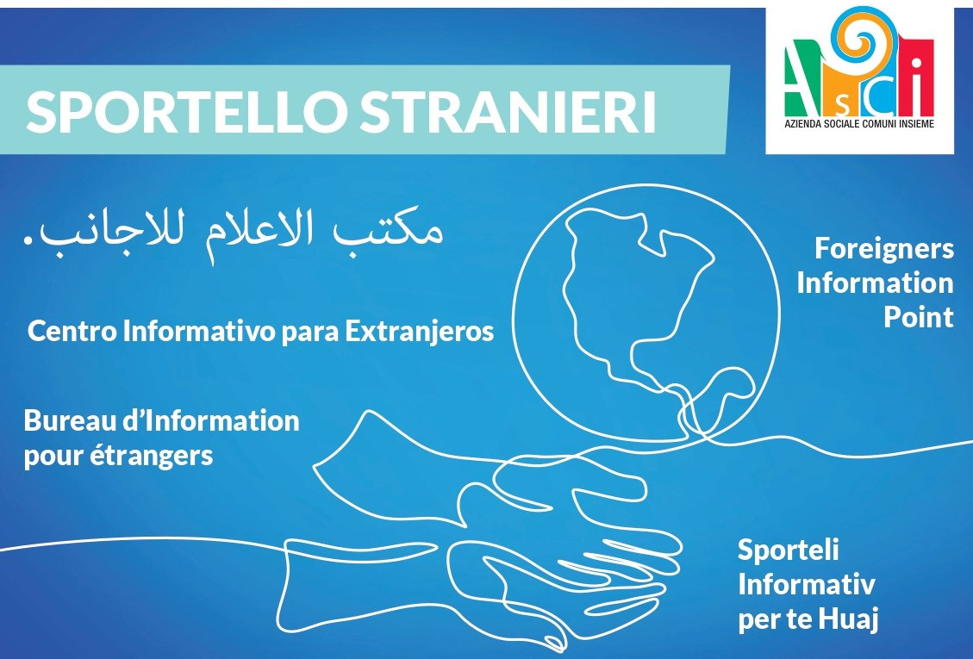

**CHIUSO/CLOSED/FERMÉ /CERRADO/ЗАКРИТЕ/MBYLL/ KAPALI/بند/مغلق:**

**11/06/2024 e 13/06/2024**